Specificații tehnice
- Ansamblu kit role scaner Epson WorkForce DS-6500 - Cod: B12B813481
  - Conform specificațiilor tehnice ale producătorului
  - Produsul să fie nou și sigilat
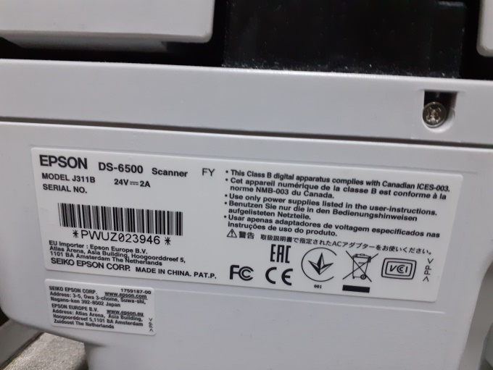
Etichetă scaner Epson WorkForce DS-6500 - Cod: B12B813481

- Ansamblu kit role scaner Epson WorkForce DS-70000 - Cod: B12B813501
  - Conform specificațiilor tehnice ale producătorului
  - Produsul să fie nou și sigilat
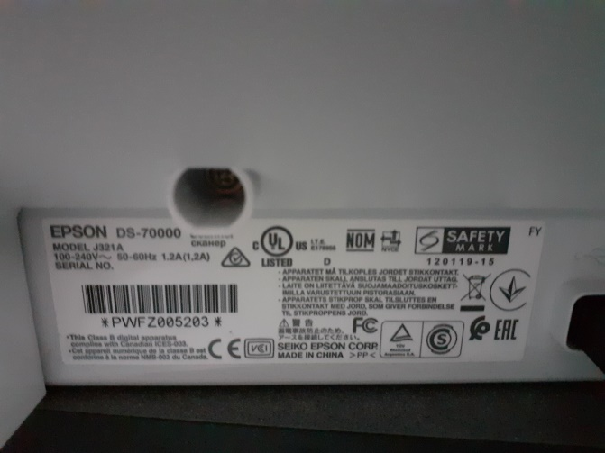
Etichetă scaner Epson WorkForce DS-70000 - Cod: B12B813501

